百度知道开放平台OPEN API接口规范文档V1.0.1

系统名称 | 百度知道开放平台OPEN API服务接口
项目负责人
作者 | 陈霖
文档提交日期 | 2010-11-04

百度在线网络技术（北京）有限公司
(版权所有,翻版必究)

修改记录

No | 修改后  版本号 | 修改内容简介 | 修改日期 | 修改人
1 | 1.0 | 百度知道OPEN API服务接口 | 2010-11-04 | 陈霖
2 | 1.0.1 | baidu.zhidao.getQuestionInfo修改baidu.zhidao.setBestAnswer修改 | 2011-02-17 | 王兴

目 录
1 背景 6
2 规范适用对象说明 6
3 名词解释 6
4 请求数据包格式规范 6
4.1 URL 6
4.2 参数 7
4.2.1 系统级参数 7
4.2.2 业务级参数的通用约定 7
4.2.3 参数签名算法 7
5 响应数据包格式规范 8
5.1 XML输出格式 8
5.2 json输出格式 9
5.3 错误响应输出格式 9
6 错误码定义 9
7 API接口细则 10
7.1 baidu.zhidao.getCatalogInfo 10
7.1.1 功能 10
7.1.2 参数 10
7.1.3 返回值 11
7.2 baidu.zhidao.getQuestionList 11
7.2.1 功能 11
7.2.2 参数 11
7.2.3 返回值 11
7.3 baidu.zhidao.getQuestionSearch 12
7.3.1 功能 12
7.3.2 参数 12
7.3.3 返回值 12
7.4 baidu.zhidao.getQuestionInfo 13
7.4.1 功能 13
7.4.2 参数 13
7.4.3 返回值 13
7.5 baidu.zhidao.getQuestionAnswer 14
7.5.1 功能 14
7.5.2 参数 14
7.5.3 返回值 15
7.6 baidu.zhidao.getUserInfo 15
7.6.1 功能 15
7.6.2 参数 15
7.6.3 返回值 15
7.7 baidu.zhidao.getUserQuestionList 16
7.7.1 功能 16
7.7.2 参数 16
7.7.3 返回值 16
7.8 baidu.zhidao.getUserAnswerList 17
7.8.1 功能 17
7.8.2 参数 17
7.8.3 返回值 17
7.9 baidu.zhidao.getRecommend 18
7.9.1 功能 18
7.9.2 参数 18
7.9.3 返回值 18
7.10 baidu.zhidao.getUserScoreRank 19
7.10.1 功能 19
7.10.2 参数 19
7.10.3 返回值 19
7.11 baidu.zhidao.changeUserWealth 20
7.11.1 功能 20
7.11.2 参数 20
7.11.3 返回值 21
7.12 baidu.zhidao.setBestAnswer 21
7.12.1 功能 21
7.12.2 参数 21
7.12.3 返回值 21
7.13 baidu.zhidao.question 21
7.13.1 功能 21
7.13.2 参数 22
7.13.3 返回值 22
7.14 baidu.zhidao.answer 22
7.14.1 功能 22
7.14.2 参数 22
7.14.3 返回值 23
8 第三方提供API接口细则 23
8.1 回答反馈接口 23
8.2 动作提醒接口 25
9 附件及参考资料 25

背景
本文旨在为第三方合作站点应用访问知道频道开放服务提供统一的HTTP接口调用与交互规范。
本文中描述的规范包括知道频道的查询分类树信息、问题列表查询接口、检索查询接口、查询精彩推荐接口、查询用户信息接口、查询用户提问回答信息接口、查询用户排行榜接口、提问接口、回答接口、消息提醒接口、财富兑换接口和采纳最佳答案接口。

规范适用对象说明
本规范仅适用于由服务器端发起调用请求、POST提交数据以及GET请求文本数据结果的Open API。

名词解释
- 百度知道：http://zhidao.baidu.com
- 各网站的百度知道频道：http://zhidao.xxx.com
- API KEY：注册API合作时由百度的OPEN API平台分配的唯一标识一个应用的字符串，又称应用公钥
- API SECRET：注册API合作时由百度的OPEN API平台分配的应用密钥，用于平台与合作站点之间通信时的参数签名

请求数据包格式规范

URL
按照百度Open API规范，百度知道频道OPEN API提供如下REST风格的HTTP接口：
http://zhidao.xxx.com/restserver/zhidao?{query_string}
query_string由系统级参数部分和具体Open API调用参数部分组成，以key1=value&key2=value2&…表示，对于采用POST请求的Open API，query_string部分则是在POST请求体里。所有查询类的Open API接口既支持POST，也支持GET方式，提交类的OPEN API接口仅支持POST方式。

参数

系统级参数
以下参数是由百度Open API平台系统定义的，百度知道频道需要支持这些参数以便接入该平台提供开放接口。百度知道频道采用应用授权认证接口方式，合作初始百度知道开放平台代第三方站点申请应用分配api_key和参数签名密钥api_secret。
表格 4-1 API系统级参数
参数名 | 类型 | 是否必需 | 描述
api_key | string | 是 | 注册应用时分配到的api key
method | string | 是 | 采取baidu.zhidao.getQuestionList这样的命名空间方式制定方法名
call_id | uint | 是 | 时间戳，系统时间的秒值,同个应用的不同api请求的time值应该是递增的, 用于防replay攻击
format | string | 否 | 响应包格式，可以是xml（默认）或json
ie | string | 否 | API调用请求包的编码类型，支持UTF-8和GBK
bd_sig | string | 是 | 参数签名，对bd_sig外所有参数串的签名，包括业务级的参数。

业务级参数的通用约定
百度知道频道遵守百度Open API规范中业务级通用参数的约定。
表格 4-2 业务级参数的通用约定
参数名 | 类型 | 描述
page_no | Int | 用于支持分页的api，默认为1，表示第几页
page_size | Int | 用于支持分页的api，表示每页返回多少条数据，默认以及上限为25

参数签名算法
参数签名生成算法采取如下方式（PHP版），其它语言根据注释描述完成等同功能：
//param_array是key-value形式的参数数组，不包括api_secret密钥本身
//secret是合作申请成功后分配的api_secret密钥
function generate_sig($param_array, $secret) {
$str = '';
//对param_array中的参数名称进行升序排序
ksort($param_array);
//按照如下格式转换数组为string格式
foreach ($param_array as $k=>$v) {
$str .= "$k=$v";
}
//string末端补充api_secret密钥
$str .= $secret;
//生成32位小写MD5为最终的数据签名
return md5($str);
}
注：密钥是百度知道频道分配给第三方应用的secret_key，该算法返回的结果便是系统级参数中的bd_sig。

响应数据包格式规范
响应数据包的格式由调用时传递的format参数指定（默认为xml格式），无论是xml格式还是json格式，输出内容都是UTF-8格式。目前，百度知道频道目前支持xml、json格式。

XML输出格式
- 文档编码格式UTF-8
- 接口的返回数据中，数组对应的xml节点包含list=”true”属性，其子节点的标签名跟对应的数据有联系，并且同个数组内的同级节点的标签名一致。例如表示问题标题列表对应的xml输出可能为：
<questionList list="true">
<title><![CDATA[北京一共有几个区？]]></title>
<title><![CDATA[百度大厦的地址是什么？]]></title>
</questionList>
- 接口的返回数据中，对象类型和普通数据类型数据（string，int，double，bool）对应的xml节点不包含list属性或者list属性值为false，节点标签名具有实际意义，与数据所描述的信息相符。例如，表示问题的数据对应的xml输出为：
<question list=”false”>
<title><![CDATA[百度大厦的地址是什么？]]></title>
<url><![CDATA[http://zhidao.xxx.com/question/b231e997ade585b3e99481e59bbd7a62310200]]</url>
<content><![CDATA[如题，百度大厦地址在]]</ content >
</question>

json输出格式
API调用时如果传递format参数为json（大小写不敏感），则正常响应包符合如下规范的json字符串：
- http响应头中的Content-Type指定为application/json, charset=utf-8
- 字符串编码格式是UTF-8
字符串内容是XML输出数据所对应的PHP数组的标准JSON字符串

错误响应输出格式
错误响应输出内容符合以下规范：
- 返回内容由error_code, error_msg, request_args这3个属性组成，分别用于描述错误码，错误信息，以及调用Open API时所传递的所有参数的信息。
- request_args属性是一个数组，由n个包含key和value属性的对象组成
例如，假设第三方应用调用baidu.zhidao.getQuestionList接口时传递的参数api_key无效，则其对应的xml格式的错误响应包为如下格式：
<?xml version="1.0" encoding="UTF-8"?>
<baidu_zhidao_getQuestionList_response>
<error_code>101</error_code>
<error_msg>Invalid API key</error_msg>
<request_args list="true">
<arg>
<key><![CDATA[cid]]></key>
<value><![CDATA[249]]></value>
</arg>
<arg>
<key><![CDATA[method]]></key>
<value><![CDATA[baidu.zhidao.getQuestionLis]]></value>
</arg>
</request_args>
</ baidu_zhidao_getQuestionList_response >
Json格式的字符串内容是XML输出数据所对应的PHP数组的标准JSON字符串

错误码定义
百度开放知道OPEN API调用过程中可能会返回的错误码定义如下表所示：
error_code | error_msg | Description
0 | Success | 成功
1 | Unknown error | 未知错误
2 | Service temporarily unavailable | 后端服务暂时不可用
3 | Unsupported openapi method | Open api接口不被支持
4 | Open api request limit reached | 应用对open api接口的调用请求数达到上限
5 | Unauthorized client IP address:%s | open api调用端的IP未被授权
100 | Invalid parameter | 参数无效或缺失
101 | Invalid API key | Api key无效
103 | Invalid call_id parameter | Call_id参数无效或已被使用过
104 | Incorrect signature | 签名无效
105 | Too many parameters | 参数过多
106 | Unsupported signature method | 参数签名算法未被平台所支持
200 | No permission to access data | 没有权限访问数据
900 | No such application exists | 应用不存在
12001 | Parameters format error | 必选参数格式错误
12002 | Operate for invalid question | 问题生命已经结束
12003 | Query for invalid question status | 查询问题状态错误
12004 | Post str too long or short | 提交字符串长度不合法
12005 | Invalid qid or aid | 所找问题、回答已失效或不存在
12006 | Answer user is the asker or asked | 回答用户是提问者或者已经回答过
12100 | Invalid user | 无效的用户信息
12101 | User wealth is not enough | 用户财富不足
12102 | Invalid account system | 无效的账户系统

API接口细则
以下接口返回数据均是以XML格式为demo，JSON格式的字符串内容是XML输出数据所对应的PHP数组的标准JSON字符串。

baidu.zhidao.getCatalogInfo

功能
获取知道频道的分类树信息
URL Demo：
http://zhidao.xxx.com/restserver/zhidao?api_key=1uMqYWpHo3MoLH&method=baidu.zhidao.getCatalogInfo &call_id=1276418994&format=xml&bd_sig=sig-result

参数
参数名 | 类型 | 描述
4.2.1 系统级参数全体

返回值
- Response XML 示例
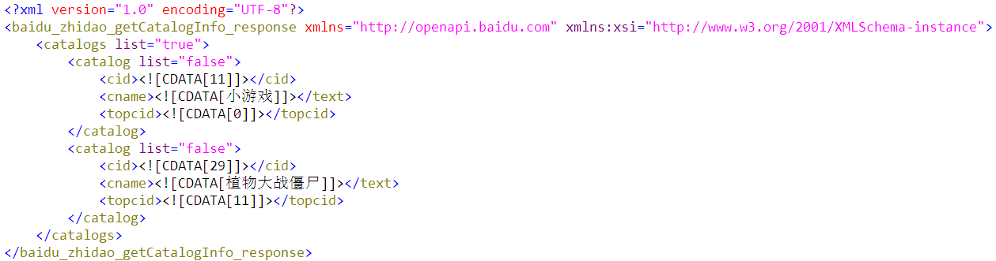
- Response XML 标签说明
标签名 | 描述
cid | 分类ID
cname | 分类名称
topcid | 分类的父级别分类id，如果topcid =0则分类为根级别分类

baidu.zhidao.getQuestionList

功能
基于知道频道分类ID获取对应分类下的问题列表
URL Demo：
http://zhidao.xxx.com/restserver/zhidao?api_key=1uMqYWpHo3MoLH&method=baidu.zhidao.getQuestionList&call_id=1276418994&format=xml&bd_sig=sig-result&cid=11&qstatus=0&page_no=2&page_size=25

参数
参数名 | 类型 | 描述
4.2.1 系统级参数全体
4.2.2 业务级参数全体
cid | int | 知道频道的分类ID
qstatus | int | 问题状态 0为待解决 1为已解决

返回值
- Response XML 示例
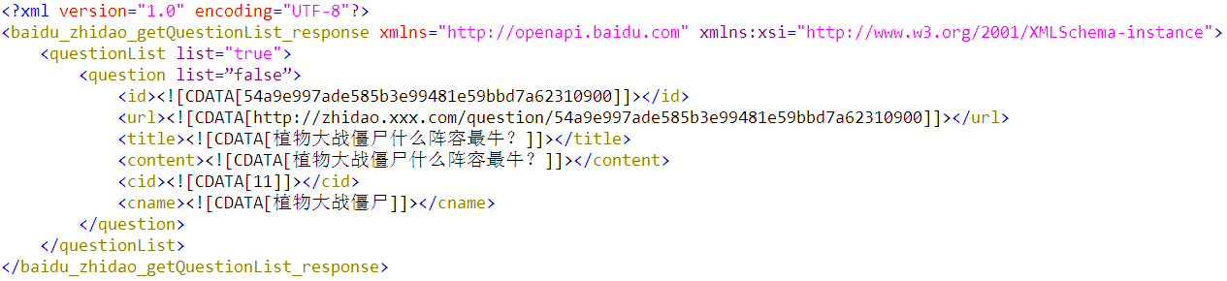
- Response XML 标签说明
标签名 | 描述
id | 问题ID
url | 该问题在知道频道的URL
title | 问题标题
content | 提问内容
cid | 该问题在知道频道所属的分类ID
cname | 该问题在知道频道所属的分类名称

baidu.zhidao.getQuestionSearch

功能
基于检索关键字在频道中搜索匹配的问题列表
URL Demo：
http://zhidao.xxx.com/restserver/zhidao?api_key=1uMqYWpHo3MoLH&method=baidu.zhidao.getQuestionSearch&call_id=12764994&format=xml&bd_sig=sig-result&keywords=植物大站僵尸+游戏&qstatus=0&page_no=2&page_size=25

参数
参数名 | 类型 | 描述
4.2.1 系统级参数全体
4.2.2 业务级参数全体
keywords | string | 检索关键字 多个检索关键字之间使用+号连接
qstatus | int | 问题状态 0为待解决 1为已解决

返回值
- Response XML 示例

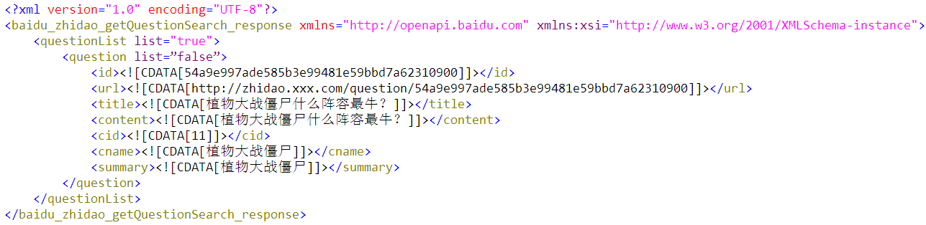
- Response XML 标签说明
标签名 | 描述
id | 问题ID
url | 该问题在知道频道的URL
title | 问题标题
content | 提问内容
cid | 该问题在知道频道所属的分类ID
cname | 该问题在知道频道所属的分类名称
summary | 已解决问题的最佳答案摘要,待解决问题无此字段

baidu.zhidao.getQuestionInfo

功能
基于频道问题ID获取对应问题的数据以及回答
URL Demo：
http://zhidao.xxx.com/restserver/zhidao?api_key=1uMqYWpHo3MoLH&method=baidu.zhidao.getQuestionInfo&call_id=127323494&format=xml&bd_sig=sig-result&qid=54a9e997ade585b3e99481e59bbd7a62310900

参数
参数名 | 类型 | 描述
4.2.1 系统级参数全体
qid | string | 知道频道的问题ID

返回值
- Response XML 示例
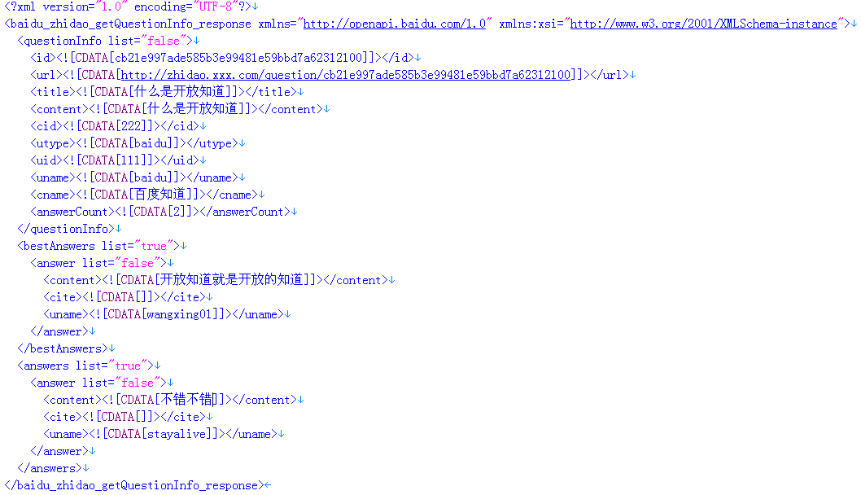
- Response XML 标签说明
标签名 | 描述
questionInfo | 提问信息  参数说明：（uid,uname,utype为版本1.0.1新增参数）  id:问题id  url：问题url  title：问题标题  content：问题正文  cid：问题分类id  uid：提问用户id（如为百度账户系统，值为0）  uname：提问用户昵称  utype：提问用户的用户系统类型
answerCount | 问题包含回答数量
bestAnswers | 最佳答案列表
answers | 普通答案列表
answer | 单条回答信息  参数说明：（uname为版本1.0.1新增参数）  content：回答内容  cite：回答参考资料  uname：回答者用户名

baidu.zhidao.getQuestionAnswer

功能
基于知道频道问题ID、回答ID获取对应问题的数据的回答
URL Demo：
http://zhidao.xxx.com/restserver/zhidao?api_key=1uMqYWpHo3MoLH&method=baidu.zhidao.getQuestionInfo&call_id=127323494&format=xml&bd_sig=sig-result&qid=54a9e997ade585b3e99481e59bbd7a62310900&aid=54a9e997ade585b3e99481e59bbd7a62310900

参数
参数名 | 类型 | 描述
4.2.1 系统级参数全体
qid | string | 知道频道的问题ID
aid | string | 知道频道的回答ID

返回值
- Response XML 示例
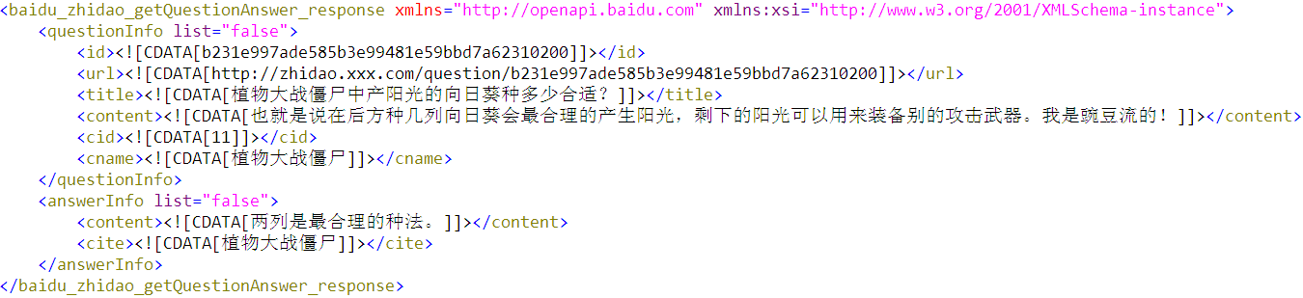
- Response XML 标签说明
标签名 | 描述
questionInfo | 问题内容数据，具体明细参考7.1和7.2
answerInfo | 回答内容数据

baidu.zhidao.getUserInfo

功能
基于频道用户的utype、uid和uname获取用户积分等详细信息
URL Demo：
http://zhidao.xxx.com/restserver/zhidao?api_key=1uMqYWpHo3MoLH&method=baidu.zhidao.getUserInfo&call_id=127323494&format=xml&bd_sig=sig-result&utype= baidu&uid=0&uname=username

参数
参数名 | 类型 | 描述
4.2.1 系统级参数全体
utype | string | 频道使用的用户系统类型
uid | int | 在频道登陆过的用户id（自有用户系统必填）
uname | string | 在频道登陆过的用户名（百度用户系统必填）

返回值
- Response XML 示例
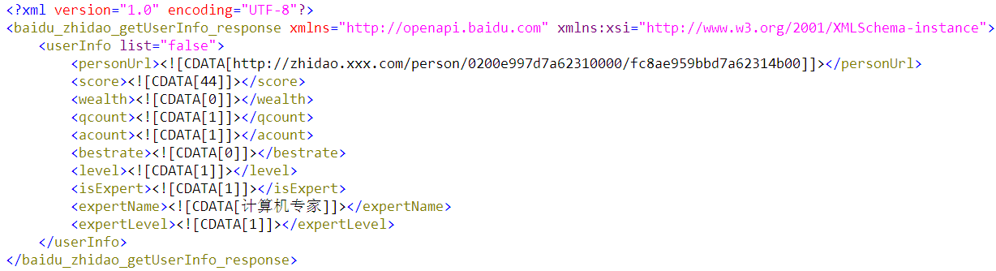
- Response XML 标签说明
标签名 | 描述
personUrl | 用户名片页地址
score | 用户经验值
wealth | 用户财富值
qcount | 提问条数
account | 回答条数
bestrate | 被采纳为最佳的比例
level | 用户在知道频道的级别
userTitle | 用户在知道频道的头衔
isExpert | 用户是否为专家用户,0不是，1是
expertLevel | 专家用户专家级别
expertTitle | 专家用户专家头衔

baidu.zhidao.getUserQuestionList

功能
基于频道用户的utype、uid和uname获取用户的提问列表信息
URL Demo：
http://zhidao.xxx.com/restserver/zhidao?api_key=1uMqYWpHo3MoLH&method=baidu.zhidao.getUserQuestionList&call_id=1276418994&format=xml&bd_sig=sig-result&page_no=2&page_size=25&utype=baidu&uname=coolaxis&uid=0

参数
参数名 | 类型 | 描述
4.2.1 系统级参数全体
4.2.2 业务级参数全体
utype | string | 频道使用的用户系统类型
uid | int | 在频道登陆过的用户id（自有用户系统必填）
uname | string | 在频道登陆过的用户名（百度用户系统必填）

返回值
- Response XML 示例
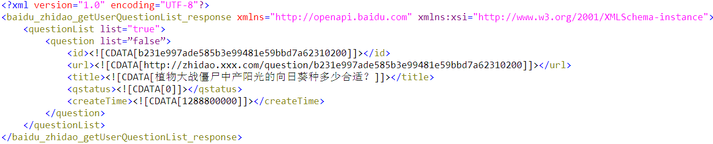
- Response XML 标签说明
标签名 | 描述
id | 问题ID
url | 该问题在知道频道的URL
title | 问题标题
qstatus | 问题状态0为待解决，1为已解决，2为已关闭
createTime | 问题创建时间(unix时间戳形式)

baidu.zhidao.getUserAnswerList

功能
基于频道用户的utype、uid和uname获取用户的回答问题列表信息
URL Demo：
http://zhidao.xxx.com/restserver/zhidao?api_key=1uMqYWpHo3MoLH&method=baidu.zhidao.getUserAnswerList&call_id=1276418994&format=xml&bd_sig=sig-result&page_no=2&page_size=25&utype=baidu&uname=coolaxis&uid=0

参数
参数名 | 类型 | 描述
4.2.1 系统级参数全体
4.2.2 业务级参数全体
utype | string | 频道使用的用户系统类型
uid | int | 在频道登陆过的用户id（自有用户系统必填）
uname | string | 在频道登陆过的用户名（百度用户系统必填）

返回值
- Response XML 示例
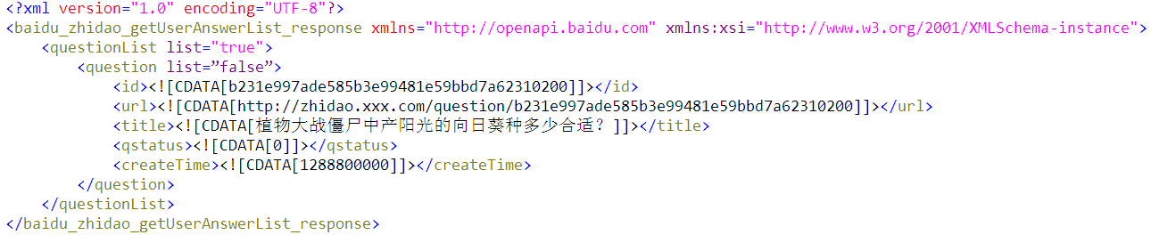
- Response XML 标签说明
标签名 | 描述
id | 问题ID
url | 该问题在知道频道的URL
title | 问题标题
qstatus | 问题状态0为待解决，1为已解决，2为已关闭
createTime | 问题创建时间(unix时间戳形式)

baidu.zhidao.getRecommend

功能
获取知道频道的精彩推荐信息
URL Demo：
http://zhidao.xxx.com/restserver/zhidao?api_key=1uMqYWpHo3MoLH&method=baidu.zhidao.getRecommend &call_id=127323494&format=xml&bd_sig=sig-result

参数
参数名 | 类型 | 描述
4.2.1 系统级参数全体

返回值
- Response XML 示例
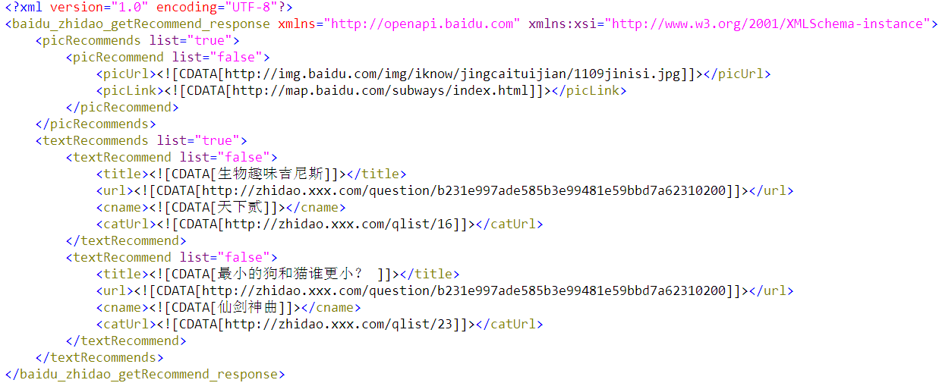
- Response XML 标签说明
标签名 | 描述
picUrl | 精彩推荐图片推荐图片地址
picLink | 精彩图片链接地址
title | 精彩推荐文字推荐标题
url | 文字链接地址
cname | 精彩推荐文字推荐分类名称
catUrl | 精彩推荐文字推荐分类链接地址

baidu.zhidao.getUserScoreRank

功能
获取知道频道的用户积分排行信息
URL Demo：
http://zhidao.xxx.com/restserver/zhidao?api_key=1uMqYWpHo3MoLH&method=baidu.zhidao.getUserScoreRank&call_id=127323494&format=xml&bd_sig=sig-result&type=0&limit=2

参数
参数名 | 类型 | 描述
4.2.1 系统级参数全体
type | int | 积分榜单类型，0为总积分榜，1为上周上升最快积分榜
limit | int | 获取前N条排行数据，最多为100条

返回值
- Response XML 示例
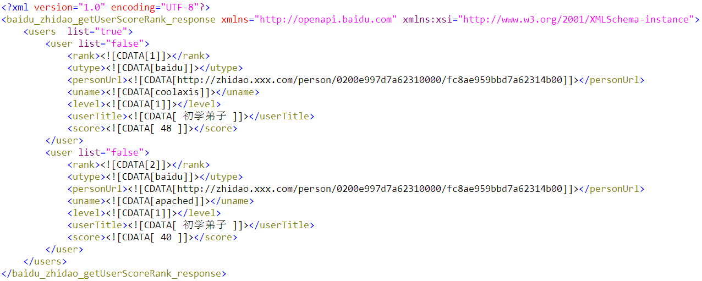
- Response XML 标签说明
标签名 | 描述
rank | 用户总积分/上升积分排名
utype | 用户系统类型，例如baidu、renren、wanmei
personUrl | 用户名片页地址
uname | 用户昵称
level | 用户级别
userTitle | 用户头衔
score | 总积分/上升积分

baidu.zhidao.changeUserWealth

功能
基于频道用户的utype、uid和uname对用户的财富进行操作
URL Demo：
http://zhidao.xxx.com/restserver/zhidao参数全部为POST方式

参数
参数名 | 类型 | 描述
4.2.1 系统级参数全体
utype | string | 频道使用的用户系统类型
uid | int | 在频道登陆过的用户id（百度用户用户系统此项可填0）
uname | string | 在频道登陆过的用户名
wealth | int | 增加或者减少的财富值（正数为增加财富，负数为扣除财富）

返回值
- Response XML 示例

baidu.zhidao.setBestAnswer

功能
为自己的提问选择最佳答案
URL Demo：
http://zhidao.xxx.com/restserver/zhidao 参数全部为POST方式

参数
参数名 | 类型 | 描述
4.2.1 系统级参数全体api_key method call_id format bd_sig（POST）
qid | string | POST字段问题qid
aid | string | POST字段回答id
thankWords | string | POST字段感谢语
utype | string | POST字段频道使用的用户系统类型
uid | int | POST字段在频道登陆过的用户id（百度用户用户系统此项可填0）
uname | string | POST字段在频道登陆过的用户名

使用说明
该接口支持三种不同采纳方式：
- 通过aid进行采纳
- 参数说明
qid：问题id
thankWords：感谢语
aid：回答id，必须大于0
utype：提问者用户系统类型
uid：提问者的用户id
uname：提问者的用户名

- 通过uid,utype进行采纳(只针对采用非百度用户系统)
- 参数说明
qid：问题id
thankWords：感谢语
aid：回答id，设置为0
utype：被采纳者用户系统类型
uid：被采纳者的用户id
uname：被采纳者的用户名

- 通过uname,utype进行采纳(只针对采用百度用户系统)
- 参数说明
qid：问题id
thankWords：感谢语
aid：回答id，设置为0
utype：被采纳者用户系统类型
uid：被采纳者的用户id，设置为0
uname：被采纳者的用户名

注：采纳方式2、3为版本1.0.1新增接口

返回值
- Response XML 示例

baidu.zhidao.question

功能
向知道频道进行提问
URL Demo：
http://zhidao.xxx.com/restserver/zhidao 参数全部为POST方式

参数
参数名 | 类型 | 描述
4.2.1 系统级参数全体api_key method call_id format bd_sig（POST）
title | string | POST字段问题标题
content | string | POST字段问题内容
cid | int | POST字段分类id
pic_url | string | POST字段贴图地址
utype | string | POST字段频道使用的用户系统类型
uid | int | POST字段在频道登陆过的用户id（百度用户用户系统此项可填0）
uname | string | POST字段在频道登陆过的用户名

返回值
- Response XML 示例
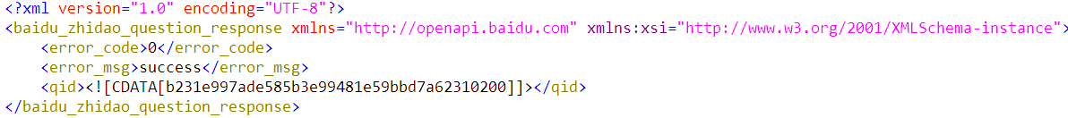
- Response XML 标签说明
标签名 | 描述
error_code | 错误号，0为成功
error_msg | 错误描述
qid | 问题ID

baidu.zhidao.answer

功能
向知道频道的待解决问题进行回答
URL Demo：
http://open.zhidao.baidu.com/restserver/zhidao 参数全部为POST方式

参数
参数名 | 类型 | 描述
4.2.1 系统级参数全体api_key method call_id format bd_sig （POST）
qid | string | POST字段提供回答的问题ID
content | string | POST字段回答内容
pic_url | string | POST字段贴图地址
cite | string | POST字段回答参考资料
utype | string | POST字段频道使用的用户系统类型
uid | int | POST字段在频道登陆过的用户id（百度用户用户系统此项可填0）
uname | string | POST字段在频道登陆过的用户名

返回值
- Response XML 示例
- Response XML 标签说明
标签名 | 描述
error_code | 错误号，0为成功
error_msg | 错误描述

第三方提供API接口细则
知道频道需要将部分数据主动反馈给第三方，而这就需要第三方提供API接口来保证接收知道频道反馈的数据。如果第三方需要接受这些数据，则需要提供一个统一的REST风格的HTTP接口，所有接口参数都以POST方式传递。第三方接口接收的参数和输出都统一使用UTF-8编码。同时，为了保证数据一致性，知道平台在每次发送反馈请求的同时都会所有参数进行签名，具体签名加密算法和4.2.3章节描述的算法一致，使用第三方的密钥进行加密，第三方对之进行有效性校验即可。

回答反馈接口
使用提问API（baidu.zhidao.question）的第三方，其用户使用该API提交提问之后，如果知道平台上有用户对该提问进行了回答，那么是需要一种机制反馈给第三方API调用者，以便及时将回答反馈给提问的用户，解决用户的疑问。本节描述提问下产生回答后，第三方需要提供的API接口规范格式和要求。需要支持的POST参数如下：
参数名 | 类型 | 描述
method | string | 值为baidu.zhidao.feedback
qid | string | 问题ID
aid | string | 回答ID
utype | string | 提问用户的用户类型，例如baidu、renren、飞信
uid | int | 提问用户的uid(百度账号此项为0)
uname | string | 提问用户的用户名
bd_sig | string | 参数签名
第三方基于接收到的qid和aid向平台发起请求，调用baidu.zhidao.getQuestionAnswer API接口获取对应提问下的回答信息。
第三方合作站点如果不采用消息提醒=》抓取回答内容的方式，可以选择下面这个直接接收回答数据的方法，需要支持的POST参数如下：
参数名 | 类型 | 描述
method | string | 值为baidu.zhidao.feedAnswer
qid | string | 问题ID
aid | string | 回答ID
utype | string | 提问用户的用户类型，例如baidu、renren、wanmei
uid | int | 第三方账号系统uid(百度账号此项为0)
uname | string | 提问用户的用户名
content | string | 回答内容
pic_url | string | 贴图地址
cite | string | 回答参考资料
bd_sig | string | 参数签名
第三方合作接收到平台的回答反馈后，需要按指定数据格式输出数据信息，输出数据格式为UTF-8编码的XML接口。具体数据格式为：
- Response XML 示例
baidu.zhidao.feedback接口返回:
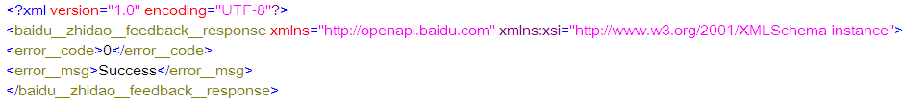
baidu.zhidao.feedAnswer接口返回:
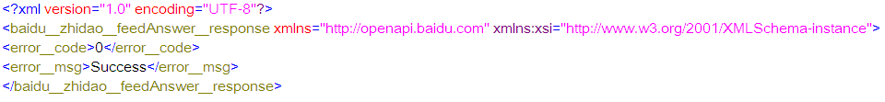
- Response XML 标签说明
标签名 | 描述
error_code | 错误号，0为成功
error_msg | 错误描述

上述两种POST HTTP接口，对于使用提问API的第三方，实现一种即可，应用注册申请时指明具体采用策略即可。

动作提醒接口
当用户在知道频道进行回答和采纳最佳答案操作的时候，系统会自动输出一个消息对用户进行提醒，为了方便第三方可以及时的对用户进行提醒，需要第三方开发按照以下接口规范开发消息提醒接口。需要支持的POST参数如下：
参数名 | 类型 | 描述
method | string | 值为baidu.zhidao.feedMsg
msgType | int | 消息类型，1为提问有新回答，2为答案被采纳为最佳答案
qid | string | 提问ID
utype | string | 需要提醒用户的用户类型，例如baidu、renren、wanmei
uid | int | 需要提醒用户uid(百度账号此项为0)
uname | string | 需要提醒用户的用户名
bg_sig | string | 参数签名
第三方合作接收到平台的回答反馈后，需要按指定数据格式输出数据信息，输出数据格式为UTF-8编码的XML接口。具体数据格式为：
- Response XML 示例
baidu.zhidao.feedMsg接口返回:
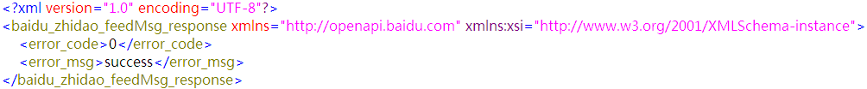
- Response XML 标签说明
标签名 | 描述
error_code | 错误号，0为成功
error_msg | 错误描述

附件及参考资料

